漕桥小学 “大家访”活动记录表（2021.4）
学校： 武进区漕桥小学
教师姓名 | 梁凤凤 | 班级 |  | 六（4）班
家长姓名 | 王士明 |  | 学生姓名 | 王奇
家访时间 | 2021.4 |  | 家访形式 | 上门家访
家庭详细住址 | 漕桥楼村村东家庄28号 |  | 联系电话 | 18015885452
学生情况（包括学生在校情况，家庭情况等） | 学生在校能按时完成作业，而且字迹端正，学习比较自觉，能不折不扣地完成老师交给他的任务。
家访  过程  详细  记录 | 孩子脑筋灵活，课堂思维能力较强，经常在课堂上听到他精彩的发言，对自我要求还可以提高一些，会进步比较大。  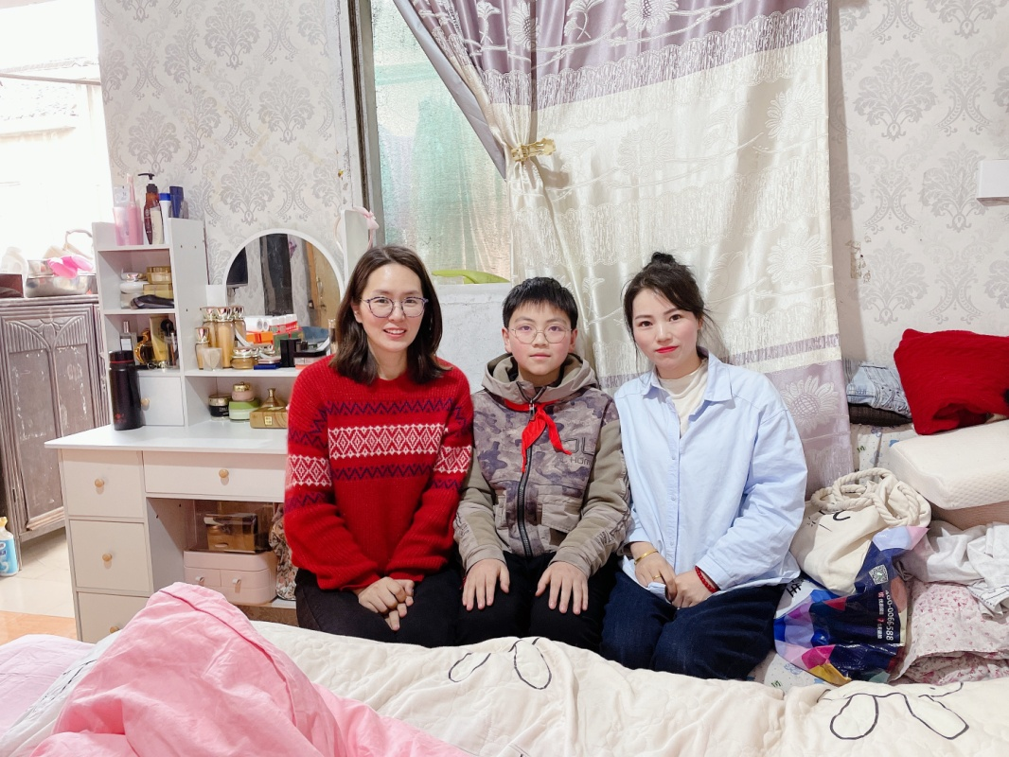
家长  诉求 | 无

家长签名：王士明

